**Міністерство освіти і науки України Національний університет “Львівська Політехніка”**



**Лабораторна робота №7А**

**з дисципліни «Програмування частина № 2»**

**Виконав:**

Студент групи АП-11

Іщенко Василь

**Прийняв:**

Чайковський І.Б.

Львів – 2024

**Тема роботи:** Арифметичні операції та вирази мови C.

**Мета роботи:** Дослідження принципів створення математичних виразів при складанні програм для виконання обчислень за допомогою різних операцій мови програмування С.

**Попередні відомості.**

Елементарною коміркою машинної пам’яті є біт. Біт – це елемент інформації, який може приймати значення 1 або 0. Фізично це означає наявність або відсутність електричного струму в певній ділянці електричного кола. Такий спосіб представлення елементу інформації пристосований для двійкової системи числення, яка використовується в ЕОМ. Група з восьми біт утворює байт. В одному байті можна записати беззнакове ціле число від 0 до 255 (256 - восьмий степінь числа 2) або знакове від 0 до 127. Звичайно одного байту недостатньо для запису більш складних даних, тому з двох (або чотирьох) байт утворюється машинне слово - вектор бітів, який розглядається апаратною частиною ЕОМ як єдине ціле. Число бітів у слові називається довжиною слова, залежить від апаратної реалізації комп’ютера і, як правило, буває довжиною 16 або 32 біти. Пам’ять обчислювальної машини поділяється логічно на слова. Слово має довжину, достатню для роміщення в ньому команди або цілого числа. Всі дані, якими оперує мова С, підрозділяються на типи. Кожен тип даних має свій спосіб запису в пам’ яті ЕОМ, і, отже, займає чітко визначену ділянку. Компілятор мови С вимагає попереднього визначення типів абсолютно всіх даних, які використовуються в програмі, для того, щоб визначити спосіб і місце розміщення їх у пам’яті. При не дотриманні цих вимог робота компілятора припиняється.

Коли в програмі застосовуються ідентифікатори змінних величин, перед їх використанням обов'язково повинний бути опис типу кожної змінної, наприклад: char ch;

int count = 1;

char* name = "Nick";

float ft;

double fd[30];

Дані розрізняються числові та текстові. Згадане вище однобайтне представлення цілого числа може бути використане як за прямим призначенням, так і для ідентифікації коду символа текстових даних. Існують стандартні (ASCII, а ткож декілька альтернативних) таблиці символів, які містять 256 цілих кодів, що відповідають найбільш поширеним текстовим символам. Можна вважати, що текстові дані представляються в пам'яті посимвольно послідовністю цілих однобайтових чисел. Таким чином, в мові "Сі" визначаються дані типу «char», які мають довжину 1 байт і можуть містити беззнакове ціле число від 0 до 255 (або від 0 до 127 зі знаком) або символьний код з таблиці..

**Завдання**

Завдання 1

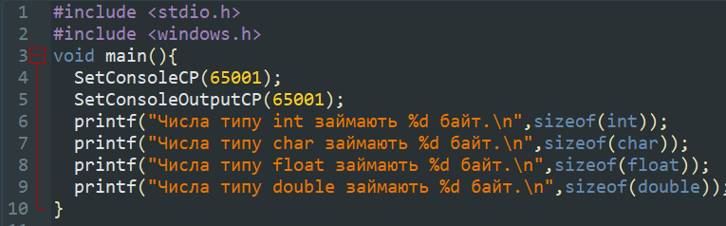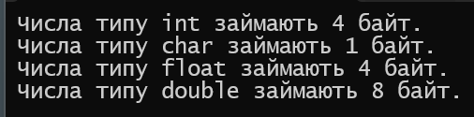

Завдання 2

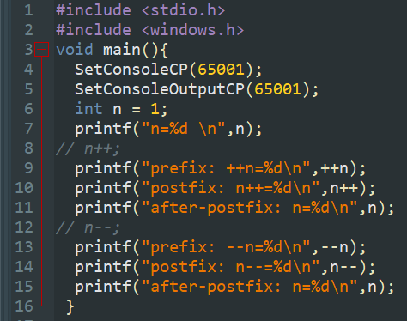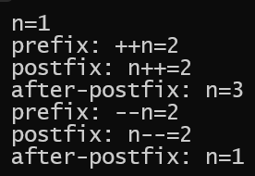

Завдання 3(Варіант 8)

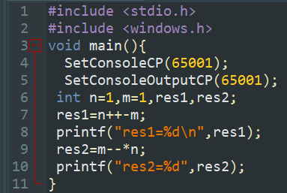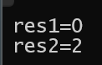

Завдання 4

Приклад 1

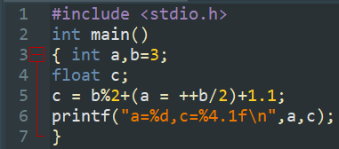

Приклад 2

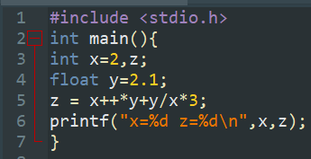

Приклад 3

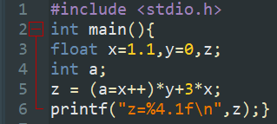

**Висновок:** Я дослідив принципи створення математичних виразів при складанні програм для виконання обчислень за допомогою різних операцій мови програмування С.